Broj: 283
Zagreb, 4. 3. 2022.
KULTURNOJ MREŽI HSK, KUD-ovima,
Folklornim ansamblima i skupinama, svima

PREDMET: POZIV NA SEMINAR ZA VODITELJE FOLKLORNIH SKUPINA, Nova Gradiška, 26. – 27. 3. 2022.

Novu sezonu edukativnih programa u folklornoj djelatnosti Hrvatski sabor kulture započinje u suradnji s HKUU-om „Trenk“ iz Nove Gradiške i organizira dvodnevni seminar za voditelje i članove folklornih skupina, društava i udruga pod nazivom:
„DRMEŠ i/ili KOLO“

Seminar će biti održan u Novoj Gradiški, 26. i 27. ožujka 2022. u prostorijama HKUU „TRENK“, Kralja Zvonimira 106 (veliki bijeli križ ispred) s početkom u 10 sati. Dolazak je moguć od 9.30 sati.

Voditelj seminara je Ivica Ivanković, prof., etnolog, etnograf, voditelj i folklorist.

Tema ovogodišnjeg obrazovnog ciklusa seminara za voditelje i članove folklornih skupina je „Nematerijalna kulturna baština na sceni“. Cilj realizacije programa edukacije je okupljanje folklornih skupina nakon pandemije izazvane koronavirusom i poticanje stvaralaštva kroz adekvatnu prezentaciju tradicijske baštine na sceni.
Dvodnevni programi obuhvatit će predstavljanje odabranih hrvatskih primjera zaštićene baštine te praktičan rad voditelja sa sudionicima uz glazbene snimke. Bogatstvo nematerijalne baštine i mogućnosti prilagodbe za scenu pokazat će se kroz sličnosti i razlike između drmeša sjeverozapadne i središnje Hrvatske (Kupljenovo, Bistra, Gračani, Remete, Markuševec, Sveta Nedelja, Strmec, Slavetić, Draganić, Kupinec, Sesvete, Posavski Bregi...) i kola baranjskih Šokaca (Draž, Topolje, Duboševica).

Za sudjelovanje na seminaru polaznici moraju posjedovati EU digitalnu COVID potvrdu.
Napomena: Potvrdu je potrebno dostaviti organizatoru putem e-maila na ples@hrsk.hr najkasnije do petka 25. 3. 2022. u 13 h zajedno s ispunjenom prijavnicom.
Za one polaznike koji će testiranje obaviti u svom mjestu dan prije dolaska na seminar, molimo da EU digitalnu COVID potvrdu donesu na samo događanje.

SATNICA seminara je sljedeća:

Subota, 26. 3. 2022.

10,00 – 10,30: Drmeš i/ ili kolo – uvodno izlaganje
10,30 - 12,00: Drmeš / Kupljenovo, Bistra, Gračani, Remete, Markuševec / Sveta Nedelja, Strmec, Slavetić – plesna radionica
12,15 – 14,00: Drmeš / Sesvete, Draganić, Kupinec, Posavski Bregi – plesna radionica
14,00 – 15,30: PAUZA
15,30 – 17,00: Kolo baranjskih Šokaca / Draž, Topolje, Duboševica – plesna radionica

Nedjelja, 27. 3. 2022.

10,00 – 12,00: Drmeši i kola - plesna radionica - ponavljanje
Dodjela potvrda o sudjelovanju

PRIJAVE
Za seminar se mogu prijaviti svi zainteresirani. Za prijavu je potrebno ispuniti priloženu prijavnicu i poslati e-mailom na ples@hrsk.hr najkasnije do 25. ožujka 2022.

Za sve članice Hrvatskog sabora kulture koje su podmirile članarinu, sudjelovanje na radionici je BESPLATNO.
Za nečlanove kotizacija za sudjelovanje iznosi 350,00 kn.
Plaćanje kotizacije (za ne-članice HSK) vrši se na račun Hrvatskog sabora kulture, najkasnije do 25. 3. 2022.
Podsjećamo da ukoliko niste član HSK-a, godišnja članarina za udruge i druge pravne osobe iznosi 350,00 kn čime članovi Vaše udruge stječu pravo besplatnog pohađanja svih naših 20-ak seminara i radionica na godišnjoj razini kao i mogućnost sudjelovanja u selekcijama za manifestacije od državnog značaja u organizaciji HSK-a. Kalendar aktivnosti HSK-a pronađite na poveznici: https://bit.ly/3CehznB. Tu su dakako i brojne druge pogodnosti članstva u HSK-u (iznimno povoljna notna, kazališna, plesna, etnografska, etnomuzikološka i druga tiskana izdanja HSK, dodjeljivanje priznanja HSK-a (udrugama članicama i njihovim članovima), znatno povoljnije naknade za korištenje glazbe na nastupima amaterskih udruga te na oslobođenje od plaćanja spomenute naknade za izvedbe isključivo tradicionalnih djela u izvornom obliku temeljem Ugovora HDS-ZAMP-a i Hrvatskog sabora kulture. Članice HSK-a mogu koristiti novootvoreni "Info ured članica HSK-a" i digitalnu platformu Mreža hrvatske kulture (www.mreza.hr). Također, dostupna im je i stručna i organizacijska pomoć stručnih suradnika za specifične djelatnosti unutar HSK-a.

Za sudjelovanje u Seminaru potrebno je posjedovati EU digitalnu COVID potvrdu u svrhu sprečavanja prijenosa bolesti COVID-19.

Podaci za uplatu kotizacije (za ne članove HSK):

Podaci o HSK-u:
Broj žiro računa (IBAN): HR7223600001101534566 (Zagrebačka banka)
Hrvatski sabor kulture, Ulica kralja Zvonimira 17, 10 000 Zagreb, OIB: 45263394181.
Uplatitelj: Ime i prezime/Naziv uplatitelja
Poziv na broj: OIB (uplatitelja)
Svrha doznake: Seminar za voditelje folklornih skupina 1- Navesti ime i prezime polaznika
Potvrdu uplaćene kotizacije molimo dostaviti na e-mail prodaja@hrsk.hr najkasnije do 25. ožujka 2022.

OBVEZNICI JAVNE NABAVE (škole, vrtići, knjižnice, učilišta i sl.), koji će svojim zaposlenicima financirati sudjelovanje na seminaru, a kojima je potrebno dostaviti e-račun za uplaćenu kotizaciju, trebaju slijediti sljedeće korake:
1. ispuniti prijavni obrazac u privitku
• ispuniti za svakog zaposlenika zasebno, ukoliko će sudjelovati više zaposlenika istog poslodavca
• navesti e-mail adresu zaposlenika kojoj zaposlenik može pristupiti i izvan radnog vremena i radnog mjesta poslodavca (preporučamo osobne e-mail adrese zaposlenika –> ne koristiti istu e-mail adresu za sve zaposlenike jer se iste međusobno poništavaju prilikom prijave)
• u rubrici „OIB uplatitelja“ upisati OIB poslodavca
2. izvršiti uplatu kotizacije (350,00 kn po sudioniku)
• prilikom plaćanja navesti podatke za plaćanje ranije navedene u ovom pozivu
• potvrdu uplaćene kotizacije i (skeniranu) narudžbenicu dostaviti na e-mail prodaja@hrsk.hr najkasnije do zadnjeg dana navedenog za prijave
3. zaprimiti e-račun nakon održanog seminara
• e-račun će biti dostavljen poslodavcu putem sustava za e-račune par dana nakon realizacije seminara
Napomena: Ako polaznik iz objektivnih ili subjektivnih razloga ne prisustvuje seminaru, uplaćena kotizacija se ne vraća jer se sredstvima od kotizacija sufinanciraju troškovi održavanja seminara.

SMJEŠTAJ I PREHRANU polaznika organiziraju i pokrivaju sami polaznici.

Prijedlog smještaja:
Motel Route 66, Ul. Karla Dieneša 5, 35400 Nova Gradiška, mob: 0993263782, https://bit.ly/3pEkEbL

Prijedlog ugostiteljskog objekta za objed:
Prehranu (o vlastitom trošku) moguće je ostvariti u restoranu „Dukat“, Ul. bana Ivana Mažuranića 27, 35400 Nova Gradiška, 035330180, https://bit.ly/3HIW9A6

Molimo Vas da spomenute informacije i prijavnicu za seminar proslijedite zainteresiranima.
Očekujemo Vašu prijavu i sudjelovanje na Seminaru.

Za sve dodatne informacije možete se obratiti Valentini Dačnik, stručnoj suradnici za plesnu kulturu pri HSK, putem e-maila na ples@hrsk.hr ili telefonom: 01 4556 877; 095 4556 877

Upoznajte pobliže i voditelja seminara:

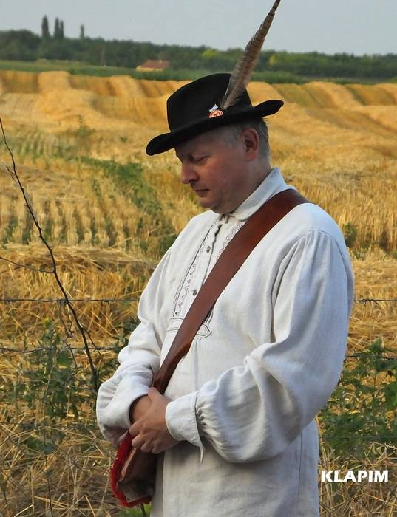
IVICA IVANKOVIĆ rođen je 1968. godine u Zagrebu gdje je završio i srednju pedagošku školu.
Profesor je etnologije i poljskog jezika i književnosti te poznati hrvatski etnolog i folklorist.
Od rane se mladosti bavi istraživanjem narodne baštine, proučavanjem i izradom narodnih nošnji te bilježenjem glazbenoga i plesnoga nasljeđa Hrvata, posebice kajkavaca. U početku se folklorom bavio amaterski; od 1983. do 1986. godine polazio je ljetnu i zimsku Školu folklora dr. Ivana Ivančana na kojoj je, u razdoblju od 1993. do 1996., vodio i nastavu na temu Hrvatske narodne nošnje. Od 1990. do 1993. bio je profesionalni plesač/pjevač u Ansamblu narodnih plesova i pjesama Hrvatske LADO, s kojim je poslije uspješno surađivao i kao koreograf te autor glazbenih obrada. Dvije je godine (od 1995. do 1997.) djelovao i kao stručni suradnik u Odjelu za folklor Hrvatske matice iseljenika u Zagrebu.
Dugogodišnji je djelatnik HRT – Hrvatskog radija. Od travnja 1998. stalni je suradnik nekadašnje Redakcije narodne glazbe GPHRA, a danas i novinar, autor, voditelj i/ili glazbeni urednik radijskih emisija narodne glazbe u Odjelu glazbenih sadržaja HRA.
Etno-poeziju na zavičajnom kajkavskom narječju piše od 2005. godine.
Kao pedagog, koreograf ili voditelj surađivao je i surađuje s mnogim izvornim i reproduktivnim folklornim skupinama i ansamblima u Hrvatskoj i u inozemstvu (Australija, SAD, Kanada, Brazil, Francuska, Mađarska, Njemačka, Rumunjska, Austrija i Švedska) za koje je do danas autorski osmislio i priredio više od 100 folklornih koreografija i glazbenih obrada. Neko je vrijeme bio član Hrvatskoga društva folklorista i Matice hrvatske, a godinama i Stručnoga odbora za folklornu djelatnost Grada Zagreba. Idejni je začetnik Smotre muških pjevačkih skupina Hrvatske u Ivanić Gradu te u počecima i njen stručni rukovoditelj. Voditelj je KUD-a Kupljenovo te član Hrvatskoga etnološkoga društva, Hrvatske glazbene unije, Udruge Ivana Perkovca iz Šenkovca. Osim toga dugogodišnji je član-suradnik zagrebačke udruge Pasionska baština te aktualni predsjednik Stručnog savjeta za folklor Hrvatskoga sabora kulture.

Srdačni pozdravi.
S poštovanjem.

Stručni suradnik za plesnu kulturu Hrvatskoga sabora kulture  Valentina Dačnik, prof. |  | Tajnik Hrvatskoga sabora kulture  dr. sc. Dražen Jelavić
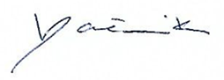 |  | 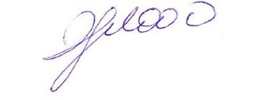

Dostavljeno:
1. Naslovu
2. Arhiva, ovdje

